Presseinformation

Bauma 2022: Produkthighlights und Innovationen bei Liebherr-Erdbewegungs- und Materialumschlagmaschinen

⸺
Präsentation zahlreicher Neuheiten, Highlights und Innovationen bei Erdbewegungs- und Materialumschlagmaschinen
Täglich stattfindende Live-Shows zeigen praktische Anwendungen heutiger und zukünftiger alternativer Antriebstechnologien
Einblick und Ausblick zu zukunftsweisenden Lösungen aus den Bereichen Digitalisierung und Service
Eigener Liebherr-Hallenstand für umfangreiches Portfolio an Anbauwerkzeugen und Schnellwechselsystemen für Erdbewegungs- und Materialumschlagmaschinen
Liebherr präsentiert auf der Bauma 2022 zahlreiche Neuheiten, Highlights und Innovationen aus den Produktsegmenten Erdbewegungs- und Materialumschlagmaschinen. Im Rahmen mehrmals täglich stattfindender Live-Shows werden dem Fachpublikum praktische Anwendungen heutiger und zukünftiger alternativer Antriebskonzepte vorgeführt. Ebenfalls auf dem Messe-Hauptstand gibt Liebherr einen Ein- sowie auch Ausblick zu zukunftsweisenden Services und Lösungen für seine Erdbewegungs- und Materialumschlagmaschinen. Das umfangreiche Portfolio an Liebherr-Anbauwerkzeugen und Schnellwechselsystemen wird dem Fachpublikum auf einer separaten Fläche in Halle B5 Stand 439 vorgestellt.
München (Deutschland), 21. Juni 2022 – Auf dem Außenstand FG 809-813 der Bauma 2022 plant Liebherr einen großen Bereich für die Themen der beiden Produktsegmente Erdbewegungs- und Materialumschlagmaschinen ein. Neben der beeindruckenden Live-Show präsentiert Liebherr seine Produktneuheiten und -highlights in einer statischen Ausstellung. Hier zeigt Liebherr beispielsweise bei den Radladern mit den Compactladern und den mittelgroßen Radladern zwei komplett erneuerte Baureihen der Generation 8. Als einen Vertreter der neuen Generation 8 Raupenbagger wird der R 928 mit einer semi-automatischen Maschinensteuerung ausgestellt sein.
Zudem präsentiert Liebherr auf der Bauma den A 922 Rail Litronic erstmals mit hydrostatischem Antriebskonzept und neuem LIKUFIX® Schnellwechselsystem sowie den knickgelenkten Muldenkipper TA 230 Litronic, der in München zum ersten Mal auf internationaler Messebühne zu sehen sein wird.
Im Bereich der Materialumschlagmaschinen stellt Liebherr unter anderem drei Vertreter aus: Für den effizienten Einsatz in der Baumpflege und Holzwirtschaft darf sich das Fachpublikum auf den LH 22 M Industry Litronic freuen. Zudem zeigt Liebherr mit dem LH 26 M Industry E und dem LH 150 M Port E zwei Elektroumschlagmaschinen für Anwendungen im Recyclingbereich sowie Hafenumschlag.
Zukunftsweisende Lösungen: Alternative Antriebe, Digitalisierung und Service
Als Fortsetzung des Bauma-Showcases 2019 gibt Liebherr dieses Jahr, u.a.im Rahmen mehrmals täglich stattfindender Live-Shows, einen Einblick in die technologieoffene Arbeit von Liebherr im Bereich alternativer Antriebskonzepte. Dabei werden auch praktische Anwendungen heutiger sowie zukünftiger alternativer Antriebstechnologien für Erdbewegungs- und Materialumschlagmaschinen vorgestellt. Gezeigt werden praxisnahe Konzepte, wie Bau- und Umschlagmaschinen, die mit unterschiedlichen Primärenergiequellen wie Diesel, HVO (steht als Abkürzung für Hydrotreated Vegetable Oils), Strom und Wasserstoff, angetrieben werden.
In diesem Zusammenhang werden mehrere innovative Maschinen zu sehen sein, die die Arbeit an Alternativkonzepten unterstreichen: Beispielsweise der erste batterieelektrische Radlader und der erste batterieelektrische Teleskoplader der Firmengruppe. Bei diesen beiden Bauma-Exponaten handelt es sich um jeweils seriennahe Vorseriengeräte. Auch die Liebherr-Elektroumschlagmaschine LH 26 M Industry E mit batteriebetriebenem Mobility Kit für einen temporären, netzunabhängigen Betrieb, ist Bestandteil der Live-Shows.
Über die Arbeit an Alternativantrieben hinaus, nimmt Liebherr seine Produktverantwortung auch in anderen Bereichen sehr ernst. Ziel ist es, Kunden langfristig sichere, effiziente und umweltverträgliche Produkte zu bieten. Hierzu zählen u.a. auch Serviceleistungen wie das Remanprogramm. Dabei werden Altkomponenten nach höchsten Qualitätsstandards aufgearbeitet und können bei einem Komponentenaustausch auf Wunsch des Kunden alternativ zu einem Neuteil eingesetzt werden – das Altteil steht einem Neuteil in Leistung und Zuverlässigkeit in nichts nach und stellt zudem eine ressourcenschonende und gleichzeitig wirtschaftliche Alternative dar.
Ein weiterer Schwerpunkt sind die Bereiche Digitalisierung und Service. Liebherr entwickelt gemeinsam mit Vertriebs- und Servicepartnern sowie Kunden Services und Lösungen kontinuierlich weiter – Digitalisierung spielt dabei eine immer wichtigere Rolle. Neben neuesten Entwicklungen werden bereits verfügbare Kundenlösungen aus den Bereichen Fahrerunterstützung, Baustellenkommunikation und automatisierter Datenaustausch vorgestellt. Liebherr lädt auf seinem Bauma-Stand Kunden und Interessenten zu Diskussionen und einem Erfahrungsaustausch ein.
Die fortschreitende Digitalisierung ermöglicht es zudem, dass Services und Lösungen noch individueller, durchgängiger und transparenter gestaltet werden können. Dabei werden auf der Bauma eine Vielzahl an neuen, digitalen Lösungen vorgestellt, mit welchen eine Steigerung der Effizienz, Leistungsfähigkeit, Zuverlässigkeit, Sicherheit und Komfort erreicht werden kann. Für Werkstattleiter werden beispielsweise zukünftig im MyLiebherr-Portal Leistungs- und Wartungsdaten zu den Maschinen übersichtlich aufbereitet und für anschließende Prozesse wie Wartungsplanung und Ersatzteilbestellungen bereitgestellt. Für die immer komplexer werdenden Anforderungen an die Maschinenbetreiber stellt Liebherr ebenfalls zahlreiche intelligente Assistenzsysteme und Anwendungen vor: Mit der MyAssistance for Earthmoving App erhalten Maschinenbediener beispielsweise relevante Informationen rund um die Bedienung und Wartung von Liebherr-Maschinen. Optimale Unterstützung bei der täglichen Arbeit der Servicetechniker bietet der Remote Service, welches einen orts- und zeitunabhängigen Service von Baumaschinen ermöglicht.
Zahlreiche Neuheiten bei den Liebherr-Radladern der Generation 8
Bei den Radladern präsentiert Liebherr mit den Compactladern und den mittelgroßen Radladern zwei komplett erneuerte Baureihen. Die Compactlader, zu denen mit dem L 504 Compact ein neues, zusätzliches Modell gehört, sind zum ersten Mal in Deutschland auf einer Messe zu sehen. Zudem zeigt Liebherr die mittelgroßen Radlader erstmalig einem branchenübergreifenden Publikum. Diese neuen Radlader zeichnen sich durch einen deutlichen Leistungsschub im Vergleich zu ihren Vorgänger-Modellen aus.
Die Liebherr-Compactlader sind auf der Bauma 2022 mit den Modellen L 504 Compact und L 508 Compact vertreten. Der neue L 504 Compact ist der kleinste Radlader der Firmengruppe. Er verkörpert die Qualitäten größerer Liebherr-Radlader und überzeugt durch eine besonders gutes Preis-Leistungsverhältnis. Das Modell L 546 repräsentiert die mittelgroße Radlader-Baureihe am Liebherr-Stand. Das Messe-Exponat ist mit zahlreichen intelligenten Assistenzsystemen ausgestattet, etwa mit dem überarbeiteten, leistungsfähigen Skyview-Kamerasystem oder der aktiven Personenerkennung.
Liebherr-Raupenbagger R 928 mit werksseitig eingebauter Maschinensteuerung von Leica Geosystems
Die Liebherr-France SAS in Colmar produziert unter anderem Raupenbagger der neuen Generation 8. Diese neue Generation zeichnet sich vor allem durch höhere Leistung sowie größere Produktivität und Komfort für den Maschinenbediener aus. Der Raupenbagger R 928 beeindruckt durch eine hohe Zugkraft, eine ausgezeichnete Hubkraft sowie einen Tieflöffel mit großer Kapazität. Das Einsatzgewicht von weniger als 30 Tonnen wurde mit dem Ziel optimiert, die Transportlogistik zwischen den Einsatzorten möglichst einfach zu gestalten. Der R 928 ergänzt das bisherige Angebot an Liebherr-Raupenbaggern mit einem zusätzlichen Modell zwischen den bekannten Maschinen R 926 und R 930.
Der R 928 wird auf der Bauma mit der werkseitig eingebauten, semi-automatischen Maschinensteuerung von Leica Geosystems präsentiert. Dieses Assistenzsystem zur Steuerung der Maschine ist der Schlüssel für präzises und effizientes Arbeiten. Die im März 2020 angekündigte strategische Partnerschaft zwischen Liebherr und Leica Geosystems ermöglicht es, Kunden das Know-how beider Unternehmen zur Verfügung zu stellen und so noch fortschrittlichere und zuverlässigere Lösungen zu liefern. Werkseitig eingebaute 2D- und 3D- Maschinensteuerungen sind zukünftig für Liebherr-Raupenbagger und Mobilbagger der Generationen 6 und 8 optional erhältlich.
Liebherr-Zweiwegebagger mit hydrostatischem Antriebskonzept und neuem vollhydraulischen Schnellwechselsystem LIKUFIX®
Liebherr präsentiert auf der Bauma mit dem A 922 Rail Litronic einen Vertreter aus dem Bereich der Zweiwegemaschinen. Das Messeexponat ist mit einem hydrostatischen Antriebskonzept ausgestattet sowie dem neuen, vollhydraulischen Schnellwechselsystem LIKUFIX®. Zudem gibt Liebherr an der Zweiwegemaschine dem Fachpublikum einen Ausblick zu Lösungsansätzen in Bezug auf intelligentes Handling von Anbauwerkzeugen.
Das Exponat auf der Messe hat ein Einsatzgewicht von rund 23.000 kg, erfüllt die Anforderungen der Abgasstufe V und überzeugt vor allem in Bezug auf hohe Leistungsfähigkeit und Zuverlässigkeit. Neu ist das hydrostatische Schienenfahrwerk des A 922 Rail: Zwei Antriebsmotoren treiben den Zweiwegebagger direkt in der Schienenachse an. Ein weiteres Highlight am A 922 Rail ist das neue Schnellwechselsystem LIKUFIX® 33-9. Mit diesem können dank der Integration des zweiten Hochdruckkreises sowie der Lecköl- und Schmierleitung nun auch Anbauwerkzeuge wie beispielsweise Stopfgeräte, Mulcher mit Klappen oder Liebherr-Stielverlängerungen schnell, einfach und sicher aus der Fahrerkabine heraus gewechselt werden.
Am A 922 Rail-Exponat gibt Liebherr zudem einen Ausblick zu Lösungsansätzen in Bezug auf intelligentes Handling von Anbauwerkzeugen. Im Rahmen auf der Messe stattfindender Anbauwerkzeugwechsel wird die neue trackerbasierte und intelligente Anbauwerkzeugerkennung von Liebherr vorgestellt. Darüber hinaus ist der A 922 Rail auf der Messe mit einer MIC 4.0 Schnittstelle ausgestattet. Sie stellt einen herstellerübergreifenden Standard in der Kommunikation dar und ermöglicht eine deutlich vereinfachte Integration sowie Steuerung unterschiedlichster Anbauwerkzeuge in Kombination mit Liebherr-Maschinen.
Debut auf internationaler Messebühne – Knickgelenkter Muldenkipper TA 230 Litronic
Erstmals auf internationaler Messebühne präsentiert wird der knickgelenkte Muldenkipper TA 230 Litronic. Die leistungsstarke, robuste und effiziente Maschine wurde für härteste Offroad-Einsätze entwickelt und ist somit prädestiniert für Anwendungen im Bereich des Abraumtransportes oder der Gewinnungsindustrie. Aber auch bei größeren Infrastrukturprojekten und Spezialanwendungen wie dem Tunnelbau werden die Maschinen erfolgreich eingesetzt. Über alle Einsatzbereiche hinweg zeigt sich der Liebherr-Muldenkipper mit hervorragender Performance.
Das auf der Messe ausgestellte Exponat hat ein Einsatzgewicht von 24.600 kg. Der 6-Zylinder Baumaschinenmotor mit 12 l Hubraum und 265 kW / 360 PS in Kombination mit dem platzsparend hinter der Fahrerkabine positionierten Abgasnachbehandlungssystem erfüllt die Vorgaben der Abgasstufe V. Mit der großen und robust ausgeführten Mulde transportiert der Muldenkipper bis zu 28.000 kg Material.
Liebherr-Umschlagmaschinen für vielfältige Anwendungen
Das Produktportfolio von Liebherr an Umschlagmaschinen ist groß – auf der Bauma zeigt Liebherr drei Vertreter für unterschiedliche Anwendungsgebiete. Mit dem LH 22 M Industry Litronic stellt Liebherr eine Umschlagmaschine für den effizienten Einsatz in der Baumpflege und Holzwirtschaft vor. Eine breite Auswahl an passend abgestimmter Anbauwerkzeuge runden das Portfolio vor Ort optimal ab.
Darüber hinaus präsentiert Liebherr zwei Vertreter seiner Elektroumschlagmaschinen: Den LH 26 M Industry E mit batteriebetriebenem Mobility Kit sowie den LH 150 M Port E mit neuem, mobilen Gantry-Portalunterwagen.
Der LH 26 M Industry E kann neben Anwendungen im Schrottumschlag auch im Recycling eingesetzt werden. Die kabelgebundene Elektroumschlagmaschine ist mit einem batteriebetriebenem Mobility Kit für einen temporären, netzunabhängigen Betrieb ausgestattet. Es ist optimal zugänglich auf dem Oberwagen der Maschine angebracht und versorgt diese bei Abkopplung vom Stromnetz mit elektrischer Energie. Das Mobility Kit ermöglicht netzunabhängiges, emissionsfreies Verfahren von bis zu 30 Minuten. Anstelle des Verfahrens kann die Energie auch für kurzfristiges, geschwindigkeitsreduziertes Arbeiten verwendet werden.
Die Liebherr-Umschlagmaschine LH 150 M Port E ist ebenfalls mit einem Elektroantrieb ausgestattet und auf der Bauma mit einem neuen, mobilen Gantry-Portalunterwagen zu sehen. Die Elektroumschlagmaschine ist speziell für den Umschlag von Schütt- und Stückgütern im Hafen konzipiert. Mit dem mobilen Gantry-Portalunterwagen können durchfahrende LKW oder Waggons schnell und effizient be- und entladen werden. Dank dem modularen Aufbau kann der Kunde eine Durchfahrtsbreite zwischen 4,5 und 9,0 Metern und eine Durchfahrtshöhe zwischen 5,0 bis 6,5 Metern wählen. Für die Elektroumschlagmaschinen stehen verschiedene Kabelzuführungen wie Schleppkabel oder Wickelsysteme zur Auswahl, welche die nötige Bewegungsfreiheit der Maschinen gewährleistet.
Umfangreiches Portfolio an Liebherr-Anbauwerkzeugen und Schnellwechselsystemen
Liebherr entwickelt und produziert unter höchsten Qualitätsansprüchen innovative Anbauwerkzeuge und Schnellwechselsysteme. Auf der Bauma präsentiert Liebherr das umfangreiche Produktportfolio auf einem eigenen Stand in der Halle B5 Stand 439.
Für Anwendungen im Bereich des Tiefbaus zeigt Liebherr dort mit dem TR 20B beispielsweise einen Vertreter der neuen Generation an Schwenkrotatoren. Mit dem neuen Gussgehäuse und Stahlbuchsen ist dieser noch langlebiger. Zudem wird der Liebherr 2in1 Löffel auf dem Stand ausgestellt: Ein Werkzeug, das Tieflöffel und Hochlöffelaufnahme in einem Produkt vereint. Letztere wurde im Zuge stetiger Produktweiterentwicklung für einen verbesserten Öffnungswinkel optimiert. Für die industrielle Umschlagtechnik zeigt Liebherr den neuen Mehrschalengreifer GMM 35-5 mit dem vollautomatischen Kupplungssystem MH 40C LIKUFIX® für schnelle Anbauwerkzeugwechsel. Der gemeinsam mit Kunden entwickelte Fünfschalengreifer überzeugt durch außerordentliche Belastbarkeit, Widerstandsfähigkeit und Langlebigkeit und ist prädestiniert für härteste Einsätze im Bereich der Recycling- und Schrottverwertung.
Zudem erhalten Besucher auf dem Hallenstand weiterführende Informationen rund um das vollhydraulische Liebherr-Schnellwechselsystem LIKUFIX®. Zum einen wird als statisches Modell das neue LIKUFIX® 33-9 zu sehen sein. Darüber hinaus hat Liebherr die Verfügbarkeit von LIKUFIX® für Liebherr-Radlader weiter ausgebaut: 2019 auf der Bauma an einem L 550 XPower® im Einsatz gezeigt, ist das vollhydraulische Schnellwechselsystem zwischenzeitlich nun erfolgreich für einen Großteil der Radlader-Modelle in Serie. Als Exponat stellt Liebherr auf dem Hallenstand den Radlader L 504 Compact, einen Vertreter der neuen Liebherr-Compactlader, mit LIKUFIX® aus.

Über die Firmengruppe Liebherr
Die Firmengruppe Liebherr ist ein familiengeführtes Technologieunternehmen mit breit diversifiziertem Produktprogramm. Das Unternehmen zählt zu den größten Baumaschinenherstellern der Welt. Es bietet aber auch auf vielen anderen Gebieten hochwertige, nutzenorientierte Produkte und Dienstleistungen an. Die Firmengruppe umfasst heute über 140 Gesellschaften auf allen Kontinenten. In 2021 beschäftigte sie mehr als 49.000 Mitarbeiterinnen und Mitarbeiter und erwirtschaftete einen konsolidierten Gesamtumsatz von über 11,6 Milliarden Euro. Gegründet wurde Liebherr im Jahr 1949 im süddeutschen Kirchdorf an der Iller. Seither verfolgen die Mitarbeitenden das Ziel, ihre Kunden mit anspruchsvollen Lösungen zu überzeugen und zum technologischen Fortschritt beizutragen.
Bilder
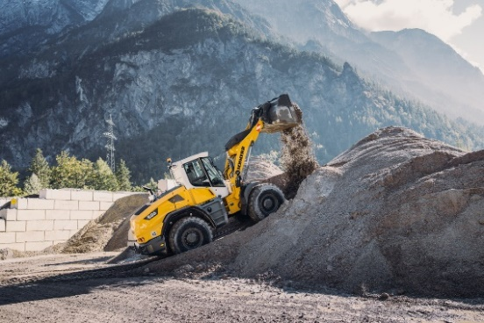
liebherr-new-mid-sized-wheel-loader-bauma-2022.jpg
Robuste Leistungsträger: Liebherr präsentiert die neuen mittelgroßen Radlader auf der Bauma 2022.

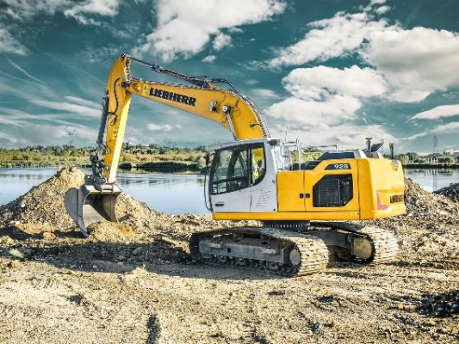
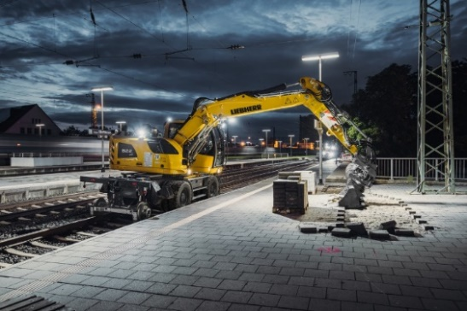
liebherr-r928-96dpi.jpg
Auf der Bauma 2022 wird der R 928 mit werkseitig eingebauter halbautomatischer Maschinensteuerung von Leica Geosystems präsentiert.
liebherr-a922-rail-litronic.jpg
Liebherr zeigt auf der Bauma 2022 den A 922 Rail Litronic mit hydrostatischen Antriebskonzept sowie dem neuen, vollhydraulischen Schnellwechselsystem LIKUFIX® 33-9.
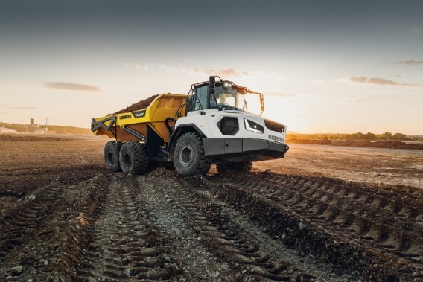
liebherr-ta230-litronic.jpg
Der knickgelenkte Muldenkipper TA 230 Litronic von Liebherr feiert auf der Bauma 2022 Debut: Es handelt sich hier um den ersten internationalen Messeauftritt der Maschine.

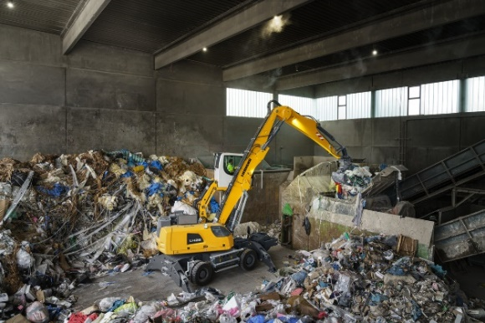
liebherr-lh26-m-industry-e.jpg
Der LH 26 M Industry E auf der Bauma 2022: Die kabelgebundene Elektroumschlagmaschine ist mit einem batteriebetriebenem Mobility Kit für einen temporären, netzunabhängigen Betrieb ausgestattet.

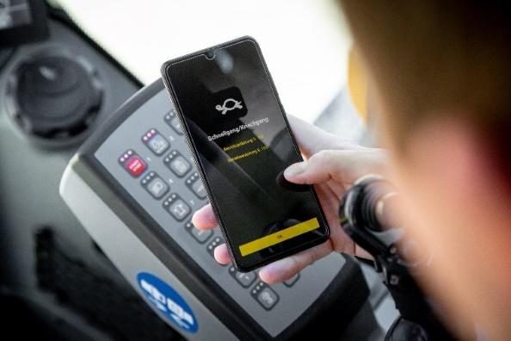
liebherr-myassistant-earthmoving-app.jpg
Präsentation zukunftsweisender Services und Lösungen: Die neue MyAssistant for Earthmoving App stellt alle relevanten Informationen rund um die Maschinenbedienung und -wartung von Liebherr-Erdbewegungs- und Materialumschlagmaschinen digital zur Verfügung.
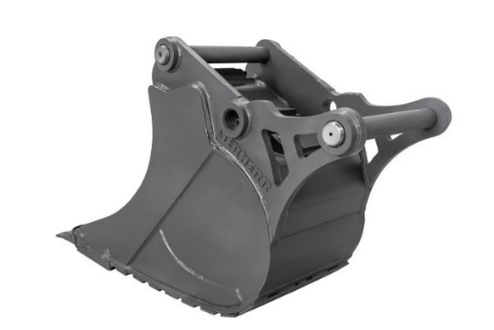
liebherr-2in1.jpg
Auf einem eigenen Stand in Halle B5 Stand 439 präsentiert Liebherr das umfangreiche Portfolio an Anbauwerkzeugen und Schnellwechselsystemen. Hier wird auch der neue Liebherr 2in1 Löffel ausgestellt sein.

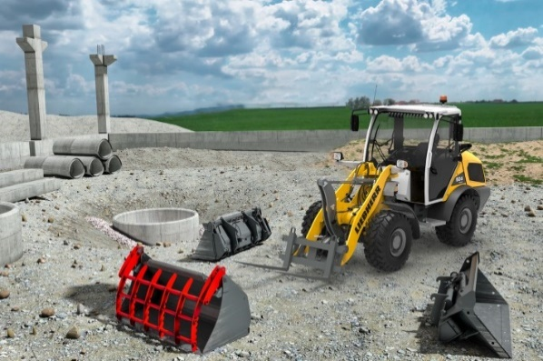
liebherr-radlader-likufix.jpg
Liebherr hat die Verfügbarkeit seines vollautomatischen Schnellwechselsystems LIKUFIX® für weitere Radlader-Modelle erweitert.

Kontakt
Nadine Willburger
Marketing
Telefon: +49 7354 / 80 - 7332
E-Mail: nadine.willburger@liebherr.com
Veröffentlicht von
Liebherr-EMtec GmbH
Kirchdorf an der Iller / Deutschland
www.liebherr.com

